习 题

6.1 已知调角信号,试求：
(1) 如果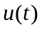是调频波，试写出载波频率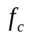、调制信号频率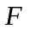、调频指数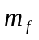、最大频偏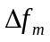。
(2) 如果是调相波，试写出载波频率、调制信号频率、调相指数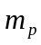、最大频偏。
解：（1）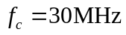，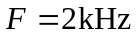，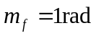，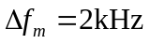；
（2） 同上
6.2 已知调频波为，调频灵敏度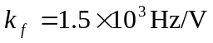，试写出调制信号的表达式。
解：
根据，可知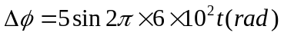，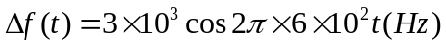
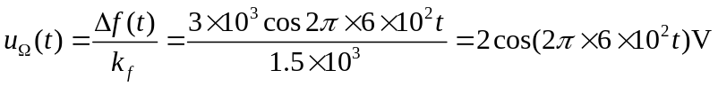

6.3 设：载波为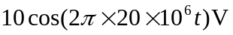；调制信号的变化形式为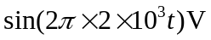。如果调频后的最大频偏为10KHz,试写出调频波的表示式。
解：
由于调制信号的变化形式为，
于是调频后瞬时角频率的变化形式也为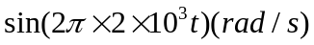，
而最大频偏为10KHz，所以有：，
6.5 已知调频波，试问：
(1) 最大频偏及调频波带宽分别是多少？
(2) 若保持调制信号振幅不变，将调制信号频率提高一倍，最大频偏及调频波带宽将如何改变？
(3) 若保持调制信号频率不变，将调制信号振幅提高一倍，最大频偏及调频波带宽将如何改变？
(4) 若调制信号振幅和频率同时提高一倍，最大频偏及调频波带宽将如何改变？
解：
- 从调频波表达式，
可知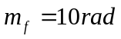，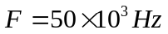，因此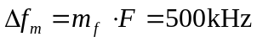，
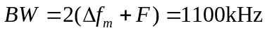;
(2) 若保持调制信号振幅不变，则最大频偏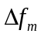不变，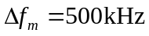，
但由于调制信号频率提高一倍，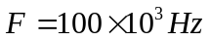，因此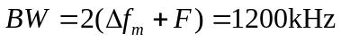;
(3) 若调制信号振幅提高一倍，则最大频偏提高一倍，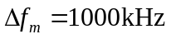,而调制信号频率不变，，所以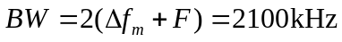；
(4) 若调制信号振幅和频率同时提高一倍，则最大频偏与调制信号频率都将提高一倍，,，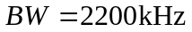）
6.6 如果一个调相波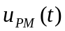具有与上题同样的信号表达式，试问：
(1) 最大频偏及调相波带宽分别是多少？
(2) 若保持调制信号振幅不变，将调制信号频率提高一倍，最大频偏及调相波带宽将如何改变？
(3) 若保持调制信号频率不变，将调制信号振幅提高一倍，最大频偏及调相波带宽将如何改变？
(4) 若调制信号振幅和频率同时提高一倍，最大频偏及调相波带宽将如何改变？
解：

(1) 从调相波表达式，
可知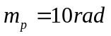，，因此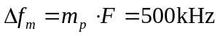，
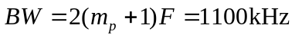，;
- 若保持调制信号振幅不变，则调相指数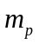不变，
但由于调制信号频率提高一倍，，因此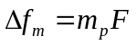也提高一倍，
,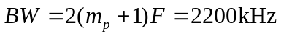;

(3) 若调制信号振幅提高一倍，则调相指数提高一倍，因此也提高一倍，
,而调制信号频率不变，， 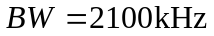;

(4) 若调制信号振幅和频率同时提高一倍，则调相指数与调制信号频率都将提高一倍，因此将变为原来的4倍，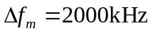，
而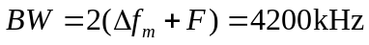
6.8 已知直接调频电路的谐振回路为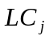回路。变容二极管的参数为：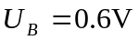，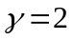，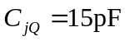；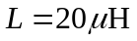；二极管上所加电压为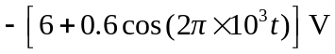。试求：调频波的载频和最大频偏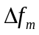。
解：
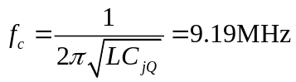
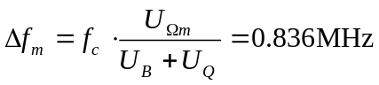
6.10 题6.10图所示为某调频电路的组成框图，调频器输出调频波的中心频率为10MHz，调制频率为5KHz，最大频偏为3KHz。试求：(1) 该设备输出信号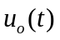的中心频率、最大频偏和调制频率；（2）两个放大器的中心频率和通频带宽度。
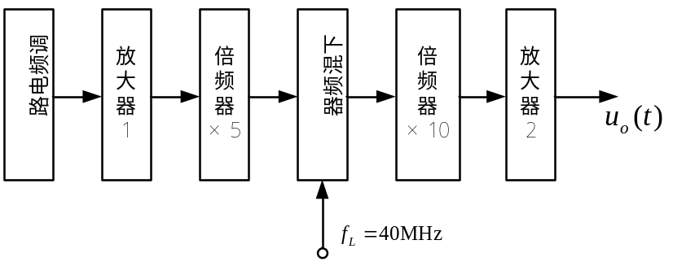
题6.10图
解：
(1)
中心频率100MHz,最大频偏150KHz, 调制频率5KHz；
（2）
放大器1的中心频率应为10MHz，通频带宽度应大于16KHz；
放大器2的中心频率应为100MHz，通频带宽度应大于310KHz。
6.11 已知鉴频器的输入信号为，鉴频灵敏度为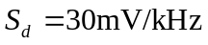。输入信号的最大频偏在线性鉴频范围内。试写出鉴频输出电压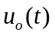的表达式。
解：
输入信号的瞬时相位偏移为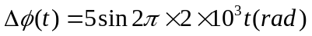
瞬时角频率偏移为
瞬时频率偏移为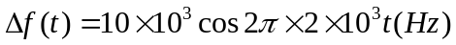
鉴频器将调频波的瞬时频率偏移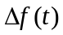转化为鉴频输出电压，有
6.12 用调制信号进行调相，再对调制后得到的调相波进行鉴频，试写出：(1) 鉴频输出信号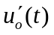的变化形式；(2) 如果希望恢复原调制信号，鉴频电路的后面还应加上什么电路？
解：

调相后信号的瞬时相位偏移满足
此信号的瞬时角频率偏移满足
鉴频后，输出信号满足；
(2)
对于而言，
如果进行积分，就具有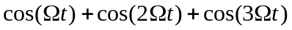的形式，也就恢复了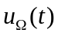。所以应对采用积分电路。
6.13 将调频波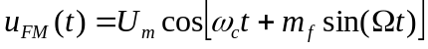加在题6.13所示的高通滤波器上。如果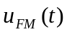的瞬时角频率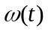满足：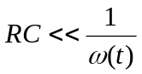，试求：(1) 输出电压的表达式，并判断它是哪一类信号；(2) 如果要实现对的鉴频，还应该在高通滤波器的后面加上什么电路？
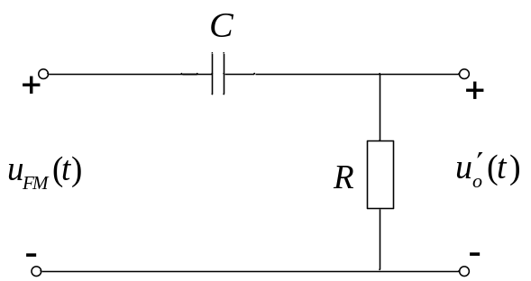
题6.13图
解：
(1)
由于，即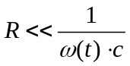，说明电容的阻抗远大于电阻值，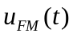大部分加在电容上，电流为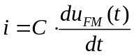，此电流在电阻上产生压降为
由于调频波的角频率为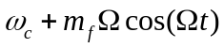，
而的振幅的变化也具有同一形式，因此为调频-调幅波；
(2) 如果要实现对的鉴频，还应该在高通滤波器的后面加上包络检波器。
6.14 将调频波加到某相位鉴频器上，相位鉴频器的组成框图如题6.14图所示。其中，单元电路A的传输函数在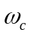附近可以写为：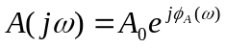，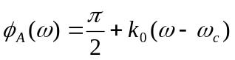。试问：(1) 单元电路B是什么电路？(2) 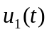和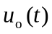各自具有什么样的表达式？
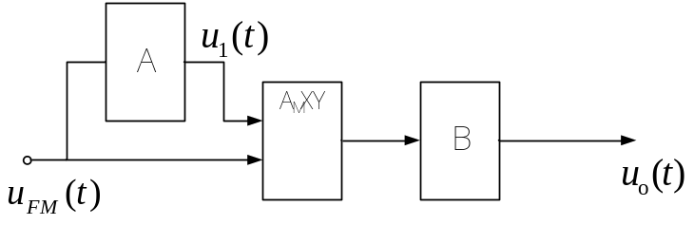
题6.14图
解：
(1)
低通滤波器；
(2)
调频波的瞬时角频率偏移为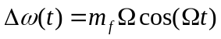
通过单元电路A之后，得到
与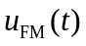相乘，再滤掉高频项，得到
）
6.15 题6.15图所示的两个电路中，哪个能实现包络检波，哪个能实现鉴频？相应的回路参数应如何配置？
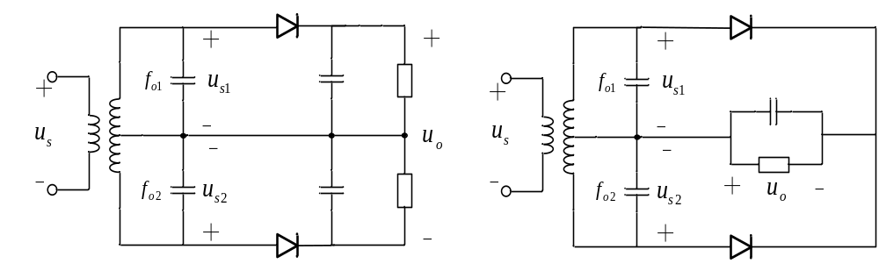
- (b)
题6.15图
解：

(a)
斜率鉴频，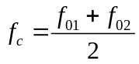；

(b)
包络检波，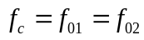（输入AM信号）
6.16 如果题6.16图所示的斜率鉴频器中发生以下变化，试分析电路还能不能实现鉴频，如果还能鉴频，进一步分析鉴频特性的变化。(1) 一个管子极性接反；(2) 两个管子的极性都接反；(3) 一个管子断开。
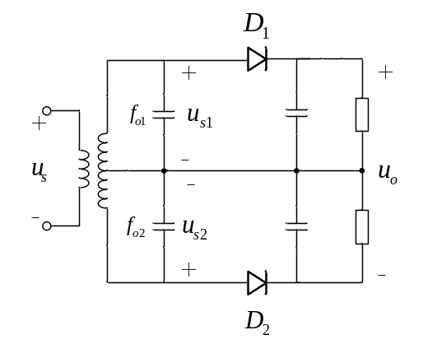
题6.16图
解：
(1)
一个管子极性接反，不能鉴频；
(2)
两个管子的极性都接反，能鉴频，输出反相；
(3)
一个管子断开，能鉴频，输出减小

